Нетрадиционное использование пособия «Логические блоки Дьенеша»
Санчес Сальседо Евгения Анатольевна,
МБДОУ «ЦРР – детский сад №178» г.Чебоксары

Логические блоки Дьенеша – это не обычный набор геометрических тел, как может показаться на первый взгляд. На самом деле это огромный спектр игр на развитие логического, математического и пространственного мышления. Широко распространены альбомы с заданиями к данному пособию, всем известны игры на выкладывание картинок, кодирование и декодирование информации, сортировка блоков по признакам. Однако, ограничиваться знакомыми приёмами не стоит. Блоки удивительным образом помогают педагогу в различных видах деятельности и в самых неожиданных ситуациях. Приведём несколько примеров из собственной практики.
- НОД по ФЭМП в средней группе «Зайчата»
Зайчик добрался до дома. Зайчиха накрывает на стол. Предлагаю присоединиться к ней. У зайцев есть круглые и треугольные тарелки. Возьмите блоки, имеющие такие формы. На треугольные тарелки положим морковки, на круглые – капусту.
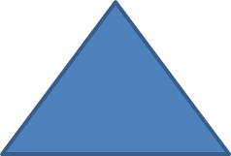
- Задания на развитие внимания и памяти
Блок заданного цвета выкладываем под определённый рисунок:
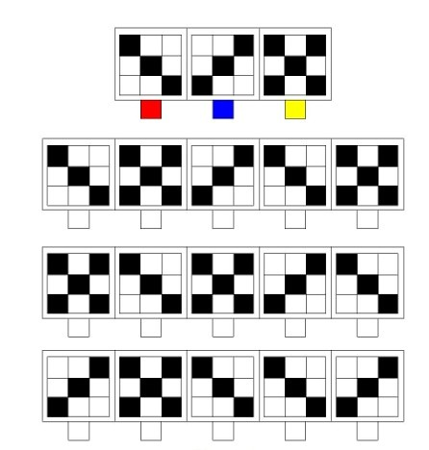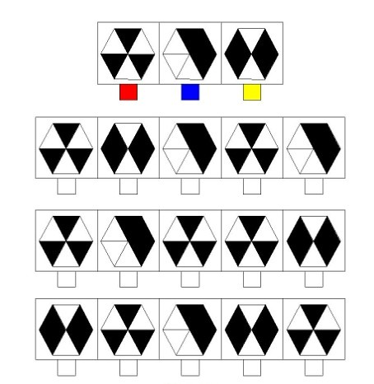
- Составление схемы предложения на занятиях по развитию речи в подготовительной группе
Предварительно оговариваем правила: квадраты обозначают слова-предметы, круги – признаки, треугольники – действия. Размер фигур в данном упражнении также имеет значение, дифференцируя слова, написанные с заглавной или маленькой букв.
а) Придумываем предложения к схеме:
Бабушка Маша печёт пироги. Собака Шарик грызёт кость.
б) Выкладываем схему к предложению:
Светит яркое солнце.
- Геометрическая физкультминутка
Дети встают в круг, из корзины в центре каждый берёт любой блок. На экране появляется шифр:
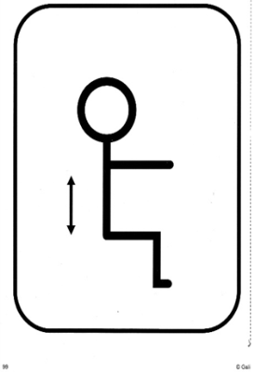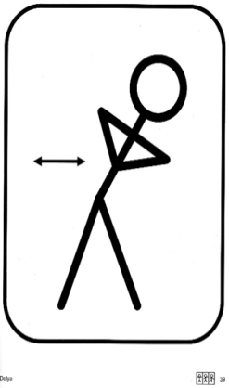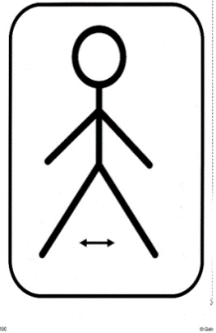

Дети выполняют упражнения под музыку. Количество повторов – число углов в фигуре. Затем происходит смена блоков, каждый выполняет новые задания.

